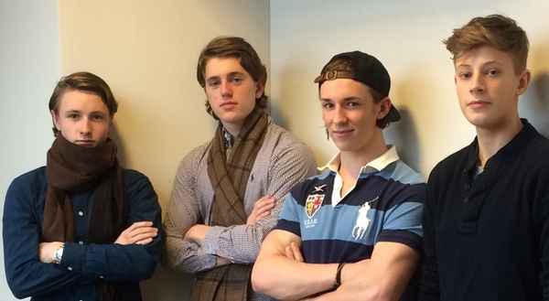
Andreas Fimreite, Markus Sømod, Cedrik Skjerven og Petter Gandrud fra Ringerike videregående skole skal representere Buskerud på Energi for framtiden. Foto: Ungt Entreprenørskap Buskerud.

Nasjonal finale i grønt entreprenørskap

Unge entreprenører skal løse fremtidens energiutfordringer. Mandag starter finalen av Energi for framtiden i Trondheim.

2.–4. februar samler Ungt Entreprenørskap og Enova energifinalister fra hele landet. I 24 hektiske timer skal elevene konkurrere om å finne de smarteste løsningene på et foreløpig hemmelig oppdrag knyttet til energi- og klimautfordringer. Løsningene må være realistiske, nyskapende og framtidsrettede.

En sikker vinner
– Ungt Entreprenørskap ønsker å løfte fram kombinasjonen realfag og entreprenørskap. Dette er en sikker vinner i framtidens arbeids- og næringsliv. Vi håper elevene blir inspirerte av å jobbe kreativt med realfag, og at de vil vurdere en slik fagkombinasjon når de skal velge videre utdanning, sier Anne Kathrine Slungård, administrerende direktør i Ungt Entreprenørskap Norge.

Denne høsten har nær 4 000 elever fra videregående skoler over hele landet deltatt på lokale gründercamper hvor de har løst ulike oppdrag knyttet til energi og klima. Gjennom prosjektet må elevene oppdatere seg på det siste innen energi- og klimateknologi. Underveis i prosessen får de veiledning fra kompetente fagmiljøer.

Grønt entreprenørskap og innovasjon
Det er syvende året på rad Enova og Ungt Entreprenørskap utfordrer ungdom og arrangerer klimakamp for elever på videregående skole.
– En av Enovas viktigste oppgaver er å bidra til utvikling av ny energi- og klimateknologi. Teknologiutvikling er avgjørende for å kunne møte de store klimautfordringene verden står overfor. Vi ønsker å inspirere og engasjere de som skal utgjøre framtidens Norge, slik at de får interesse for grønt entreprenørskap og innovasjon, sier Nils Kristian Nakstad, administrerende direktør, Enova SF.

Om Energi for framtiden
Oppdraget er strengt hemmelig inntil det offentliggjøres for deltakerne på NTNU tirsdag kl. 11:30. Elevene får et døgn på seg til å jobbe fram løsningsforslag og forretningsplan, som presenteres for et dommerpanel bestående av energieksperter. De seks gruppene som går videre til den avsluttende finalen presenterer løsningene sine for publikum og juryen i auditoriet på Charlottenlund videregående skole onsdag kl. 12. Vinneren av Energi for framtiden 2015 kåres kl. 13.

Det vedlagte bildet kan brukes fritt. Foto: Ungt Entreprenørskap Buskerud. Bilder av vinnere blir publisert på bildedelingstjenesten Flickr HER.

Kontakt:
Wenche Wærner, kommunikasjonansvarlig, Ungt Entreprenørskap Norge, wenche@ue.no, mobil 934 37 800
Espen Sletvold, kommunikasjonsrådgiver, Enova, espen.sletvold@enova.no, mobil 971 28 188

